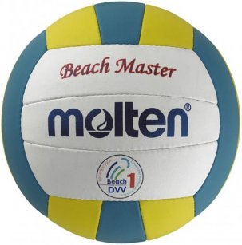
PAPLŪDIMIO TINKLINIO TURNYRAS EIŠIŠKIŲ MIESTO SENIŪNO TAUREI LAIMĖTI

- Tikslai:
- Kelti motyvaciją sportui;
- Kelti jaunųjų sportininkų meistriškumo lygį;
- Gerinti ir puoselėti sveiką gyvenseną jaunimo ir suaugusiųjų tarpe;
- Gerinti draugiškumą ir kultūrą.

- Dalyviai.
Varžybose kviečiamos dalyvauti Šalčininkų rajono vyrų ir moterų komandos.
Dalyvių amžius nuo 16 metų (imtinai). Komandos sudėtis 2 žaidėjai
(+1 atsarginis).

- Vykdymo vieta ir laikas.
Turnyras vyks Eišiškių m. pliaže 2015-07-25 (šeštadienį) nuo 10.00 val. Varžybų sistema bus nustatyta pagal dalyvaujančių komandų skaičių. Rungtynės vyks pagal veikiančias FIVB taisykles.

- Paraiškos ir apdovanojimas.
Komandų vadovai (atstovai) privalo užsiregistruoti iki 2015-07-20 d. tel. 862084401 R.Urvikis, 868210903 V.Kočan, el.pšt. rromasu@gmail.com.
Teisėjų kolegijai pristato paraišką ir apmoka startinį mokestį 6 eur. Neužsiregistravę iki nurodytos datos negalės dalyvauti turnyre.
Komandos bus apdovanotos taurėmis už 1 vietą, medaliai už prizines vietas, diplomai už dalyvavimą.

Parengė Eišiškių Stanislovo Rapolionio gimnazijos kūno kultūros mokytojas metodininkas
Romas Urvikis

